Oddział przedszkolny – grupa 0”a” – „Żabki”
Wychowawca – Elżbieta Sikora
Zadanie 1 Opowieść ruchowa „Niedźwiadek”.
Jedna łapka – pokazujemy jedną rączkę
druga łapka – pokazujemy drugą rączkę
ja jestem niedźwiadek – wskazujemy na siebie
Jedna nóżka, druga nóżka – pokazujemy jedną nogę, drugą nogę
a to misia zadek – klepiemy się po pośladkach
Lubię miodek – masujemy brzuszek
kocham miodek – masujemy brzuszek
podkradam go pszczółkom – machamy rączkami, pokazując jak pszczółki latają
Jedną łapką, drugą łapką, czasem wciągam rurką – rączki przykładamy do buzi na wzór rurki

https://www.youtube.com/watch?v=nozt3uL8WQs&ab_channel=RYTMIKAPANADOMINIKA
Zadanie 2 Misiowa muzyka relaksacyjna Dzieci–misie zasypiają. (Mogą mruczeć przez sen). Osoba dorosła ściszonym głosem mówi i pokazuje symbole lub znaki języka migowego: Misie leżą na plecach. Misie leżą na brzuchu. Misie kładą łapki pod głowę. Misie wstają, przeciągają się, ziewają itp. Dzieci ilustrują ruchem słowa nauczyciela

Zadanie 3 Zajęcia plastyczne „Miś z kółek” – praca według wzoru.
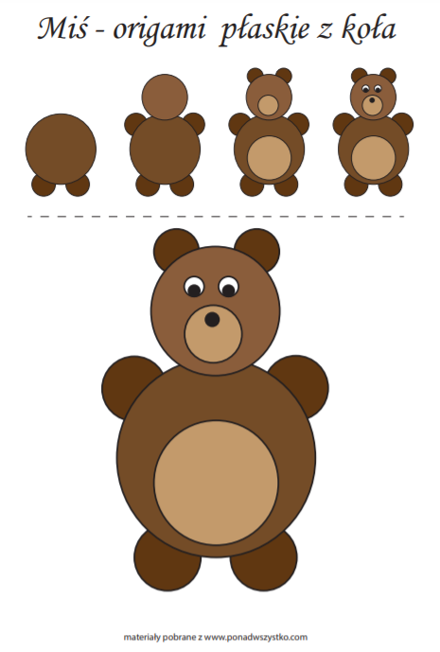

Zadanie 4 Klamerkowa zabawa – dziecko przypina klamerkę przy odpowiedniej cyfrze
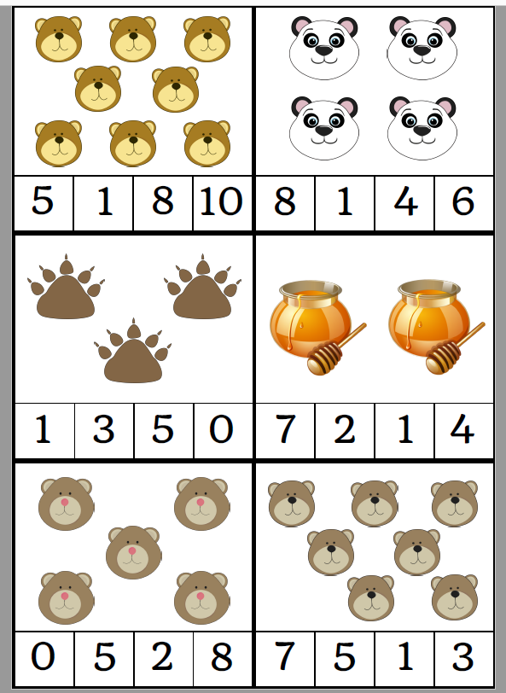

.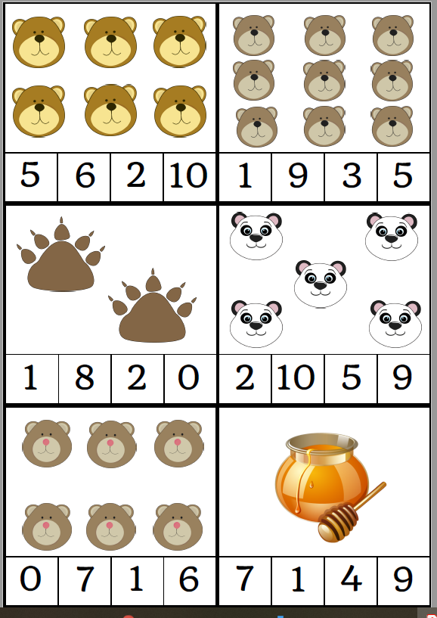
Zadanie 5 Nakarm misia – potrzebujemy papierowej torby lub narysowanego i wyciętego misia do tego wycięte rybki z literami, które już poznaliśmy: o, a, m, t, e, l, i. Mówimy na głos literę i jednocześnie pokazujemy znak w języku migowym. Zadaniem dziecka jest odszukać i nakarmić misia odpowiednią rybką
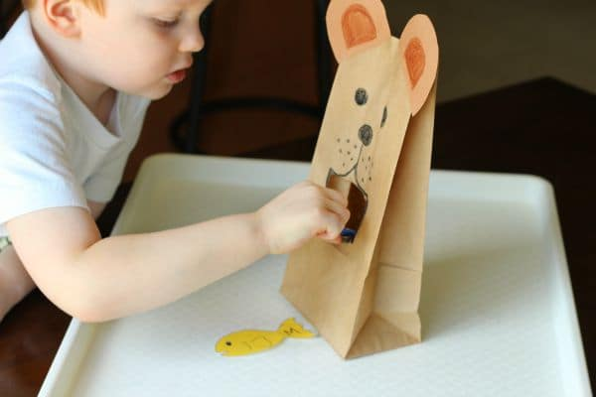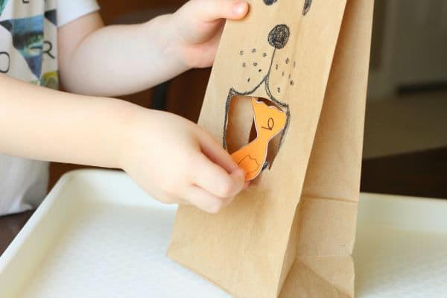

Zadanie 6 Pokoloruj odpowiednie misie

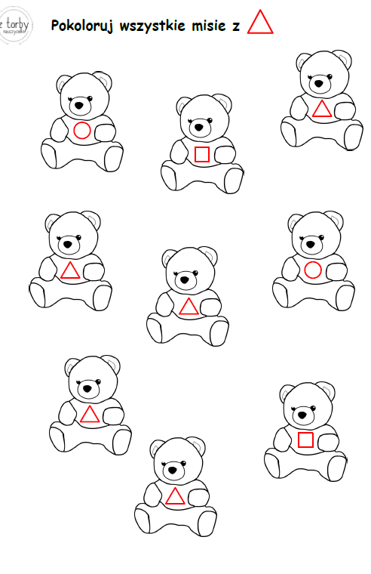

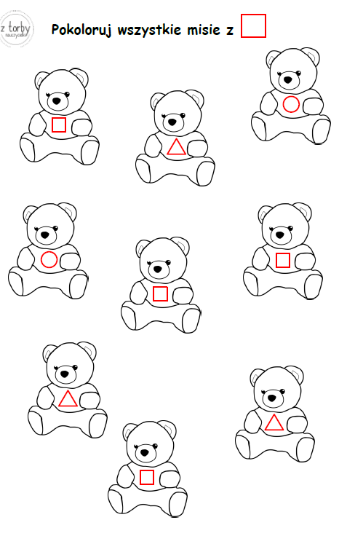

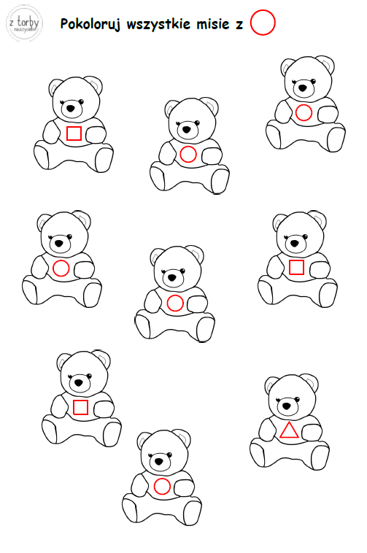

Rewalidacja o charakterze logopedycznym
